Ćwiczenie 7: Oznaczanie zawartości węglanów metodą Scheiblera

Sprzęt: waga [0,01g], aparat Scheiblera, kolba stożkowa 250 ml,

Odczynniki: kwas solny 10% – do kolby miarowej o pojemności 1000 cm³ wlać ok. 500 ml wody dejonizowanej a następnie 240 cm³ stężonego kwasu solnego i uzupełnić wodą do kreski.
Procedura
- Do suchej kolby stożkowej [250 ml] odważyć od 0,5 do 10 g gleby [zależnie od szacowanej zawartości CaCO₃ ].
- Do naczyńka na kwas w aparacie Scheiblera wlać 10ml 10%HCl [dwie miarki dozownika].
- Naczyńko z kwasem ostrożnie umieścić w kolbie stożkowej [tak by nie wylać zawartości] i uszczelnić przez dociśnięcie korka.
- Wyrównać poziom wody w naczyniach połączonych [górny kranik w położeniu dającym kontakt naczyń z otoczeniem].
- Odczytać objętość początkową – V1
- Górny kranik ustawić tak aby wydzielający się CO₂ kierowany był do prawej butli aparatu pomiarowego.
- Porcjami wylewać kwas z naczynia na próbkę przy jednoczesnym wyrównywaniu poziomu wody w lewej butli przez otwieranie dolnego kranika [uważać by poziom wody nie opadł poniżej poziomu wody w prawej butli]. Ostrożnie mieszając zawartością odczekać do zaniku wydzielania CO₂ [zwykle 2-5 minut].
- Odczytać objętość końcową - V2,
- Odczytać masę 1 cm³ CO₂ [na podstawie pomiaru temperatury i ciśnienia w laboratorium].
- Wykonać odczyt V0 – czynności 1-8 bez naważki gleby.
- Obliczyć procentową zawartość węglanów wg worów:
$${\text{CO}}_{2}(\text{\%}) = \frac{(V1−V2−V_{0})×d×\text{100}}{\text{Nps}}$$
%CaCO₃ = %CO₂ 2,2743
gdzie:
V1 – początkowa objętość płynu w butli pomiarowej,
V2 – końcowa objętość płynu w butli pomiarowej,
V0 – objętość gazu powstająca po wylaniu 10 ml 10%HCL do pustej kolby;
Nps – naważka gleby [mg].
d – masa 1 cm³ CO₂ [mg] , w zależności od temperatury i ciśnienia:
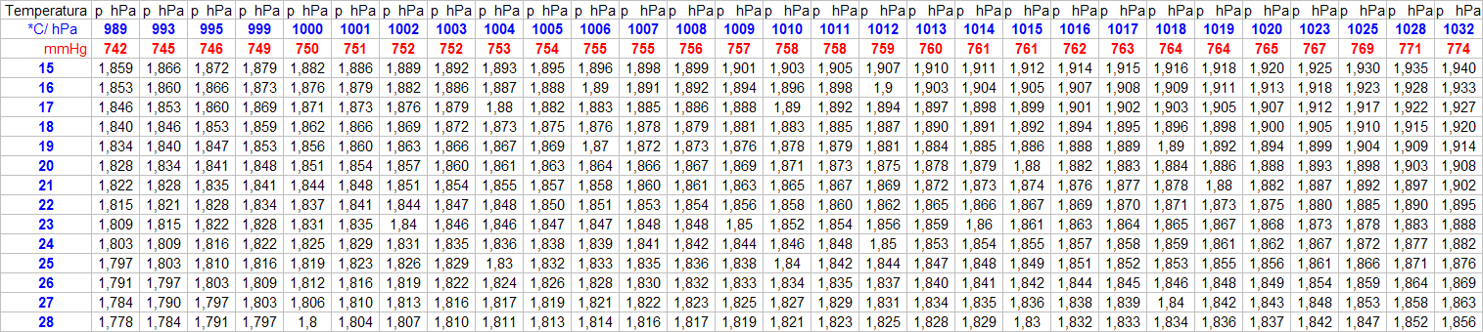

Nr  kolby | Profil | Głębokość | Nawa-  żka  Nps | Odczyt  startowy  V1 | Odczyt  końcowy  V2 | Ciśnie-nie | Tempe-  ratura | Masa  1cm³ CO₂  d | %CaCO₃
 |  |  | mg | ml | ml | hPa | ºC | mg | %
 | Data: ………………. |  | V0 = ……………..

